**Министерство образования и науки Российской Федерации**

**федеральное государственное автономное образовательное учреждение высшего образования**

**“САНКТ-ПЕТЕРБУРГСКИЙ НАЦИОНАЛЬНЫЙ ИССЛЕДОВАТЕЛЬСКИЙ**

**УНИВЕРСИТЕТ ИНФОРМАЦИОННЫХ ТЕХНОЛОГИЙ,**

**МЕХАНИКИ И ОПТИКИ”**

**ФАКУЛЬТЕТ СРЕДНЕГО ПРОФЕССИОНАЛЬНОГО ОБРАЗОВАНИЯ**

**ОТЧЕТ**

**по практической работе № 2**

**«АНАЛИЗ ДАННЫХ. ПОСТРОЕНИЕ ИНФОЛОГИЧЕСКОЙ МОДЕЛИ ДАННЫХ БД»**

Специальность 09.02.03«Программирование в компьютерных системах»

Дисциплина «Технология разработки и защиты баз данных»

МДК.02.02 Технология разработки и защиты баз данных

Тема 2.1 Проектирование и реализация баз данных

|  |  |
| --- | --- |
| Преподаватель:  ФИО Говорова М.М.  «_____»____________201__г.  Оценка ________________ | Выполнил:  студент группы Y2338  Матвеенко Д.В.  Крылов В.С. |

Санкт-Петербург

2018/2019

**ЦЕЛЬ РАБОТЫ**

Овладеть практическими навыками проведения анализа данных системы и построения инфологической модели данных БД.

**ПРАКТИЧЕСКОЕ ЗАДАНИЕ**

1. Проанализировать предметную область согласно варианту задания.

2. Выполнить инфологическое моделирование базы данных по заданной

предметной области с использованием метода ER-диаграмм («сущность-

связь») в нотации Питера Чена.

3. Реализовать разработанную ИЛМ с использованием CA ERwin Data Modeler.

**ИНДИВИДУАЛЬНОЕ ЗАДАНИЕ**

Создать программную систему, предназначенную для информационного

обслуживания редакторов, менеджеров и других сотрудников типографии. БД должна

содержать данные о сотрудниках компании, книгах, авторах, финансовом состоянии

компании и предоставлять возможность получать разнообразные отчёты.

В соответствии с предметной областью система строится с учётом следующих

особенностей:

* каждая книга издаётся в рамках контракта;
* книга может быть написана несколькими авторами;
* контракт подписывается одним менеджером и всеми авторами книги;
* каждый автор может написать несколько книг (по разным контрактам);
* порядок, в котором авторы указаны на обложке, влияет на размер гонорара;
* если сотрудник является редактором, то он может работать одновременно над несколькими книгами;
* у каждой книги может быть несколько редакторов, один из них – ответственный редактор;
* каждый заказ оформляется на одного заказчика;
* в заказе на покупку может быть перечислено несколько книг.

**ХОД РАБОТЫ**

Название создаваемой БД: типография.

Состав реквизитов сущностей:

*Заказчик* (ID_Заказчика, ФИО)

*Менеджеры* (ID_Менеджера, ФИО, Кол-во контрактов)

*Редакторы* (ID_Редактора, ФИО, Должность)

*Авторы* (ID_Автора, ФИО)

*Заказ* (ID_Заказа, ID_Менеджера, ID_Заказчика, Стоимость, Кол-во книг, ID_Книги, ID_Автора, ID_Редактора)

*Контракт* (ID_Контракта, ID_Менеджера, ID_Книги, ID_Автора, ID_Редактора, Стоимость)

*Книги* (ID_Книги, ID_Автора, ID_Редактора, Название, Кол-во страниц, Наличие иллюстраций, Жанр, Кол-во редакторов)

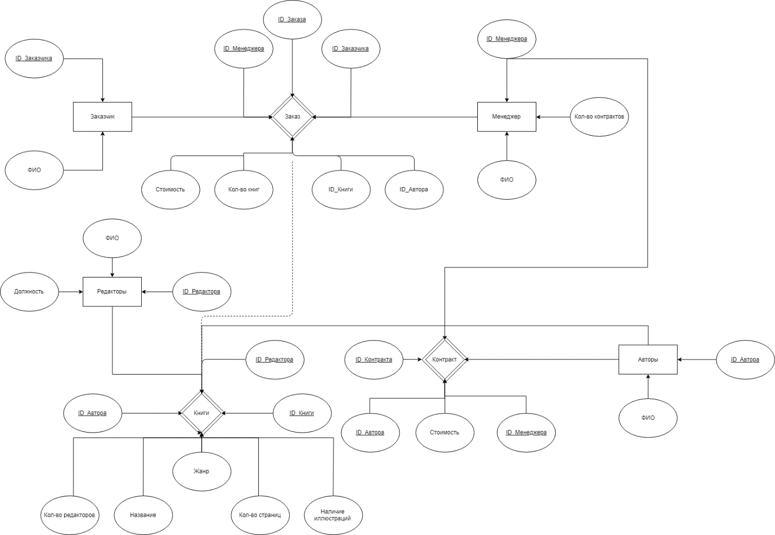

*Рисунок 1 Схема инфологической модели данных БД в нотации Питера Чена*

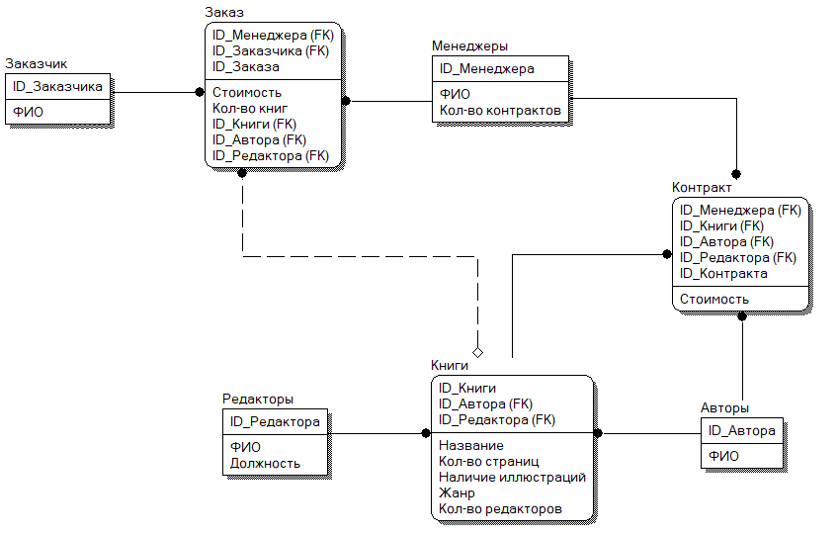

*Рисунок 1 Схема инфологической модели данных БД, выполненная в среде CA ERwin Data Modeler*

Описание атрибутов сущностей и ограничений на данные

Таблица 1

Описание атрибутов сущностей

|  |  |  |  |  |  |  |
| --- | --- | --- | --- | --- | --- | --- |
| Наименование атрибута | Тип | Первичный ключ | | Внешний ключ | Обяза-тель-  ность | Ограниче-  ния  целостности |
| Собственный атрибут | Внешний ключ |  |
| Заказчик | | | | | | |
| ID_Заказчика | Integer | + |  |  | + | Уникален,  необходимо  обеспечить  автомати-  ческую  генерацию  значения |
| ФИО | Char(50) |  |  | + | + | Значение  каскадиру-  ется по  первичному  ключу  сущности |
| Наименование атрибута | Тип | Первичный ключ | | Внешний ключ | Обяза-тель-  ность | Ограниче-  ния  целостности |
| Собственный атрибут | Внешний ключ |  |
| Менеджеры | | | | | | |
| ID_Менеджера | Integer | + |  |  | + | Уникален,  необходимо  обеспечить  автомати-  ческую  генерацию  значения |
| ФИО | Char(50) |  |  | + | + | Значение  каскадиру-  ется по  первичному  ключу  сущности |
| Кол-во контрактов | Integer |  |  | + | + | Значение  каскадиру-  ется по  первичному  ключу  сущности |
| Редакторы | | | | | | |
| Наименование атрибута | Тип | Первичный ключ | | Внешний ключ | Обяза-тель-  ность | Ограниче-  ния  целостности |
| Собственный атрибут | Внешний ключ |  |
| ID_Редактора | Integer | + |  |  | + | Уникален,  необходимо  обеспечить  автомати-  ческую  генерацию  значения |
| ФИО | Char(50) |  |  | + | + |  |
| Должность | Char(50) |  |  | + | + |  |
| Наименование атрибута | Тип | Первичный ключ | | Внешний ключ | Обяза-тель-  ность | Ограниче-  ния  целостности |
| Собственный атрибут | Внешний ключ |  |
| Авторы | | | | | | |
| ID_Автора | Integer | + |  |  | + | Уникален,  необходимо  обеспечить  автомати-  ческую  генерацию  значения |
| ФИО | Char(50) |  |  | + | + | Значение  каскадиру-  ется по  первичному  ключу  сущности |
| Заказ | | | | | | |
| Наименование атрибута | Тип | Первичный ключ | | Внешний ключ | Обяза-тель-  ность | Ограниче-  ния  целостности |
| Собственный атрибут | Внешний ключ |  |
| ID_Заказа | Integer | + |  |  | + | Уникален,  необходимо  обеспечить  автомати-  ческую  генерацию  значения |
| ID_Менеджера | Integer |  | + |  | + | Уникален, берется из соответствующей названию сущности |
| ID_Заказчика | Integer |  | + |  | + | Уникален, берется из соответствующей названию сущности |
| Стоимость | Integer |  |  | + | + | Значение  каскадиру-  ется по  первичному  ключу  сущности |
| Кол-во книг | Integer |  |  | + |  | Значение  каскадиру-  ется по  первичному  ключу  сущности |
| ID_Книги | Integer |  |  | + | + | Значение  каскадиру-  ется по  первичному  ключу  сущности |
| ID_Автора | Integer |  |  | + |  | Значение  каскадиру-  ется по  первичному  ключу  сущности |
| ID_Редактора | Integer |  |  | + | + | Значение  каскадиру-  ется по  первичному  ключу  сущности |
| Наименование атрибута | Тип | Первичный ключ | | Внешний ключ | Обяза-тель-  ность | Ограниче-  ния  целостности |
| Собственный атрибут | Внешний ключ |  |
| Контракт | | | | | | |
| ID_Контракта | Integer | + |  |  | + | Уникален,  необходимо  обеспечить  автомати-  ческую  генерацию  значения |
| ID_Менеджера | Integer |  | + |  | + | Значение  каскадирует-  ся по  первичному  ключу  сущности |
| ID_Книги | Integer |  | + |  | + | Значение  каскадирует-  ся по  первичному  ключу  сущности |
| ID_Автора | Integer |  | + |  |  | Значение  каскадирует-  ся по  первичному  ключу  сущности сущности |
| ID_Редактора | Integer |  | + |  | + | Значение  каскадирует-  ся по  первичному  ключу  сущности |
| Стоимость | Integer |  |  | + | + | Значение  каскадиру-  ется по  первичному  ключу  сущности |
| Наименование атрибута | Тип | Первичный ключ | | Внешний ключ | Обяза-тель-  ность | Ограниче-  ния  целостности |
| Собственный атрибут | Внешний ключ |  |
| Книги | | | | | | |
| ID_Книги | Integer |  |  | + | + | Уникален,  необходимо  обеспечить  автомати-  ческую  генерацию  значения |
| ID_Автора | Integer |  | + |  | + | Значение  каскадирует-  ся по  первичному  ключу  сущности |
| ID_Редактора | Integer |  | + |  | + | Значение  каскадирует-  ся по  первичному  ключу  сущности |
| Название |  |  |  | + |  |  |
| Кол-во страниц | Integer |  |  |  | + | Значение  каскадиру-  ется по  первичному  ключу  сущности |
| Наличие иллюстраций | Boolean |  |  | + |  | Значение  каскадиру-  ется по  первичному  ключу  сущности |
| Жанр | Char(50) |  |  | + |  | Значение  каскадиру-  ется по  первичному  ключу  сущности |
| Кол-во редакторов | Integer |  |  | + |  | Значение  каскадиру-  ется по  первичному  ключу  сущности |

**ВЫВОД**

В ходе выполнения работы были получены навыки работы в среде Erwin Data Modeler, а также ознакомление с нотацией Питера Чена и освоение навыков в описании атрибутов сущностей.